Лабораторная работа 4

Создание и процесс обработки программ на языке ассемблера NASM

Елисейкина Надежда Михайловна

Содержание

# 1 Цель работы

Освоение процедуры компиляции и сборки программ, написанных на ассемблере NASM.

# 2 Задание

1. Создать каталог для работы с программами на языке ассемблера NASM.
2. Перейти в созданный каталог.
3. Создать текстовый файл с именем hello.asm.
4. Открыть этот файл с помощью текстового редактора и ввести необходимый текст.
5. Скомпилировать написанный текст программы «Hello World».
6. Выполнить команду: nasm -o obj.o -f elf -g -l list.lst hello.asm.
7. Передать объектный файл на обработку компоновщику.
8. Выполнить команду: ld -m elf_i386 obj.o -o main.
9. Запустить на выполнение созданный исполняемый файл.

Задание для самостоятельной работы

1. Создать копию файла hello.asm с именем lab4.asm.
2. Внести изменения в текст программы, чтобы вместо Hello world! на экран выводилась строка с фамилией и именем.
3. Оттранслировать полученный текст программы lab4.asm в объектный файл. Выполнить компоновку объектного файла и запустить получившийся исполняемый файл.
4. Скопировать файлы hello.asm и lab4.asm в локальный репозиторий и загрузить файлы на Github.

# 3 Теоретическое введение

Основные принципы работы компьютера Основными функциональными элементами любой электронно-вычислительной машины (ЭВМ) являются центральный процессор, память и периферийные устройства. Взаимодействие этих устройств осуществляется через общую шину, к которой они подключены. Физически шина представляет собой большое количество проводников, соединяющих устройства друг с другом. В современных компьютерах проводники выполнены в виде электропроводящих дорожек на материнской (системной) плате. Основной задачей процессора является обработка информации, а также организация координации всех узлов компьютера. В состав центрального процессора (ЦП) входят следующие устройства:арифметико-логическое устройство (АЛУ) — выполняет логические и арифметические действия, необходимые для обработки информации, хранящейся в памяти; устройство управления (УУ) — обеспечивает управление и контроль всех устройств компьютера; регистры — сверхбыстрая оперативная память небольшого объёма, входящая в состав процессора, для временного хранения промежуточных результатов выполнения инструкций; регистры процессора делятся на два типа: регистры общего назначения и специальные регистры. Для того, чтобы писать программы на ассемблере, необходимо знать, какие регистры процессора существуют и как их можно использовать. Большинство команд в программах написанных на ассемблере используют регистры в качестве операндов. Практически все команды представляют собой преобразование данных хранящихся в регистрах процессора, это например пересылка данных между регистрами или между регистрами и памятью, преобразование (арифметические или логические операции) данных хранящихся в регистрах. Доступ к регистрам осуществляется не по адресам, как к основной памяти, а по именам. Каждый регистр процессора архитектуры x86 имеет свое название, состоящее из 2 или 3 букв латинского алфавита.

В качестве примера приведем названия основных регистров общего назначения (именно эти регистры чаще всего используются при написании программ): - RAX, RCX, RDX, RBX, RSI, RDI — 64-битные; - EAX, ECX, EDX, EBX, ESI, EDI — 32-битные; - AX, CX, DX, BX, SI, DI — 16-битные; AH, AL, CH, CL, DH, DL, BH, BL — 8-битные (половинки 16-битных регистров). Например, AH (high AX) — старшие 8 бит регистра AX, AL (low AX) — младшие 8 бит регистра AX.

Таким образом, можно отметить, что вы можете написать в своей программе, например, такие команды (mov – команда пересылки данных на языке ассемблера):

mov ax, 1

mov eax, 1

Обе команды поместят в регистр AX число 1. Разница будет заключаться только в том, что вторая команда обнулит старшие разряды регистра EAX, то есть после выполнения второй команды в регистре EAX будет число 1. А первая команда оставит в старших разрядах регистра EAX старые данные. И если там были данные, отличные от нуля, то после выполнения первой команды в регистре EAX будет какое-то число, но не 1. А вот в регистре AX будет число 1. Другим важным узлом ЭВМ является оперативное запоминающее устройство (ОЗУ). ОЗУ — это быстродействующее энергозависимое запоминающее устройство, которое напрямую взаимодействует с узлами процессора, предназначенное для хранения программ и данных, с которыми процессор непосредственно работает в текущий момент. ОЗУ состоит из одинаковых пронумерованных ячеек памяти. Номер ячейки памяти — это адрес хранящихся в ней данных. В основе вычислительного процесса ЭВМ лежит принцип программного управления. Это означает, что компьютер решает поставленную задачу как последовательность действий, записанных в виде программы. Программа состоит из машинных команд, которые указывают, какие операции и над какими данными (или операндами), в какой последовательности необходимо выполнить. Набор машинных команд определяется устройством конкретного процессора. Коды команд представляют собой многоразрядные двоичные комбинации из 0 и 1. В коде машинной команды можно выделить две части: операционную и адресную. В операционной части хранится код команды, которую необходимо выполнить. В адресной части хранятся данные или адреса данных, которые участвуют в выполнении данной операции. При выполнении каждой команды процессор выполняет определённую последовательность стандартных действий, которая называется командным циклом процессора. В самом общем виде он заключается в следующем:

1. формирование адреса в памяти очередной команды;
2. считывание кода команды из памяти и её дешифрация;
3. выполнение команды; 4. переход к следующей команде.

Данный алгоритм позволяет выполнить хранящуюся в ОЗУ программу. Кроме того, в зависимости от команды при её выполнении могут проходить не все этапы.

Ассемблер и язык ассемблера Язык ассемблера (assembly language, сокращённо asm) — машинно-ориентированный язык низкого уровня. Можно считать, что он больше любых других языков приближен к архитектуре ЭВМ и её аппаратным возможностям, что позволяет получить к ним более полный доступ, нежели в языках высокого уровня,таких как C/C++, Perl, Python и пр. Заметим, что получить полный доступ к ресурсам компьютера в современных архитектурах нельзя, самым низким уровнем работы прикладной программы является обращение напрямую к ядру операционной системы. Именно на этом уровне и работают программы, написанные на ассемблере. Но в отличие от языков высокого уровня ассемблерная программа содержит только тот код, который ввёл программист. Таким образом язык ассемблера — это язык, с помощью которого понятным для человека образом пишутся команды для процессора. Следует отметить, что процессор понимает не команды ассемблера, а последовательности из нулей и единиц — машинные коды. До появления языков ассемблера программистам приходилось писать программы, используя только лишь машинные коды, которые были крайне сложны для запоминания, так как представляли собой числа, записанные в двоичной или шестнадцатеричной системе счисления. Преобразование или трансляция команд с языка ассемблера в исполняемый машинный код осуществляется специальной программой транслятором — Ассемблер. Программы, написанные на языке ассемблера, не уступают в качестве и скорости программам, написанным на машинном языке, так как транслятор просто переводит мнемонические обозначения команд в последовательности бит (нулей и единиц). Используемые мнемоники обычно одинаковы для всех процессоров одной архитектуры или семейства архитектур (среди широко известных — мнемоники процессоров и контроллеров x86, ARM, SPARC, PowerPC,M68k). Таким образом для каждой архитектуры существует свой ассемблер и, соответственно, свой язык ассемблера. Наиболее распространёнными ассемблерами для архитектуры x86 являются:

* для DOS/Windows: Borland Turbo Assembler (TASM), Microsoft Macro Assembler (MASM) и Watcom assembler (WASM);
* для GNU/Linux: gas (GNU Assembler), использующий AT&T-синтаксис, в отличие от большинства других популярных ассемблеров, которые используют Intel-синтаксис.

NASM — это открытый проект ассемблера, версии которого доступны под различные операционные системы и который позволяет получать объектные файлы для этих систем. В NASM используется Intel-синтаксис и поддерживаются инструкции x86-64.

[метка:] мнемокод [операнд {, операнд}] [; комментарий]

Здесь мнемокод— непосредственно мнемоника инструкции процессору, которая является обязательной частью команды. Операндами могут быть числа, данные, адреса регистров или адреса оперативной памяти. Метка — это идентификатор, с которым ассемблер ассоциирует некоторое число, чаще всего адрес в памяти. Т.о. метка перед командой связана с адресом данной команды. Программа на языке ассемблера также может содержать директивы — инструкции, не переводящиеся непосредственно в машинные команды, а управляющие работой транслятора. Например, директивы используются для определения данных (констант и переменных) и обычно пишутся большими буквами.

Процесс создания и обработки программы на языке ассемблера

В процессе создания ассемблерной программы можно выделить четыре шага:

* Набор текста программы в текстовом редакторе и сохранение её в отдельном файле. Каждый файл имеет свой тип (или расширение), который определяет назначение файла. Файлы с исходным текстом программ на языке ассемблера имеют тип asm.
* Трансляция — преобразование с помощью транслятора, например nasm, текста программы в машинный код, называемый объектным. На данном этапе также может быть получен листинг программы, содержащий кроме текста программы различную дополнительную информацию, созданную транслятором. Тип объектного файла — o, файла листинга — lst.
* Компоновка или линковка — этап обработки объектного кода компоновщиком (ld), который принимает на вход объектные файлы и собирает по ним исполняемый файл. Исполняемый файл обычно не имеет расширения. Кроме того, можно получить файл карты загрузки программы в ОЗУ, имеющий расширение map.
* Запуск программы. Конечной целью является работоспособный исполняемый файл. Ошибки на предыдущих этапах могут привести к некорректной работе программы, поэтому может присутствовать этап отладки программы при помощи специальной программы — отладчика. При нахождении ошибки необходимо провести коррекцию программы, начиная с первого шага.

# 4 Выполнение лабораторной работы

1. Создали каталог для работы (рис. 4.1 Создание каталога для работы).

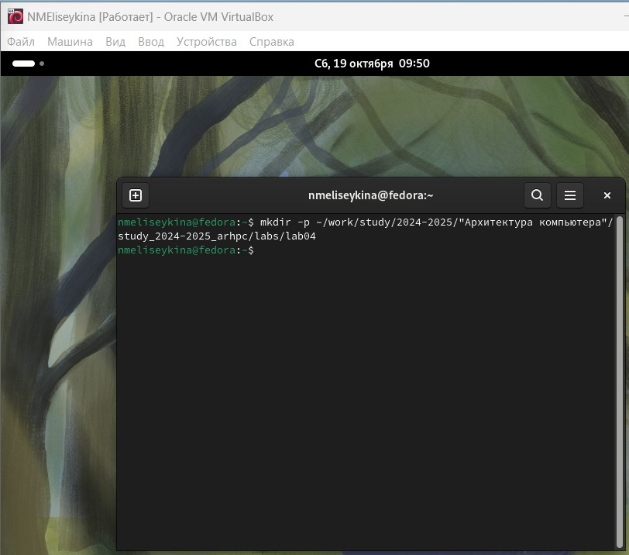

Создание каталога для работы

1. Перешли в созданный каталог (рис. 4.2 Созданный каталог для лабораторной работы).

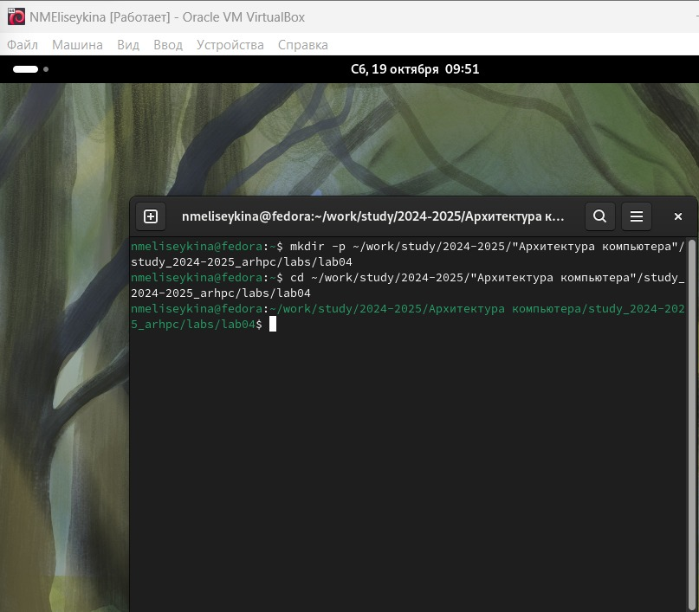

Созданный каталог для лабораторной работы

1. Текстовый файл с именем hello.asm (рис. 4.3 Создание текстового файла).

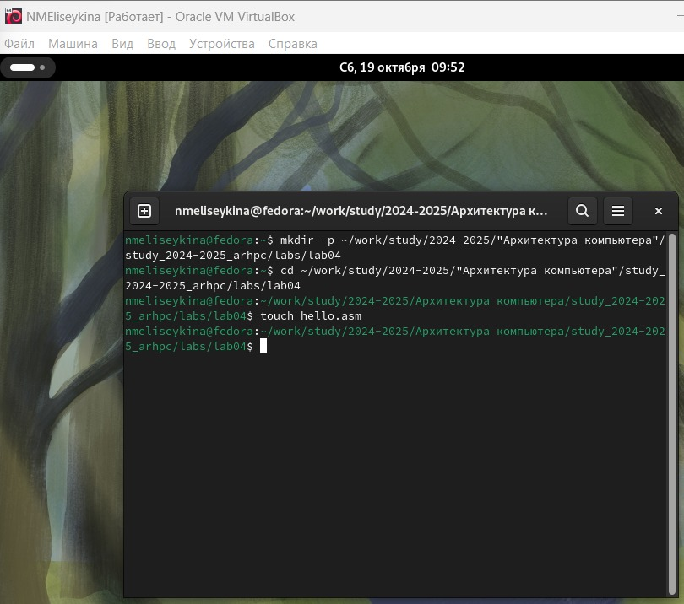

Создание текстового файла

1. Открыли этот файл и ввели необходимый текст (рис. 4.4 Созданный текстовый файл).

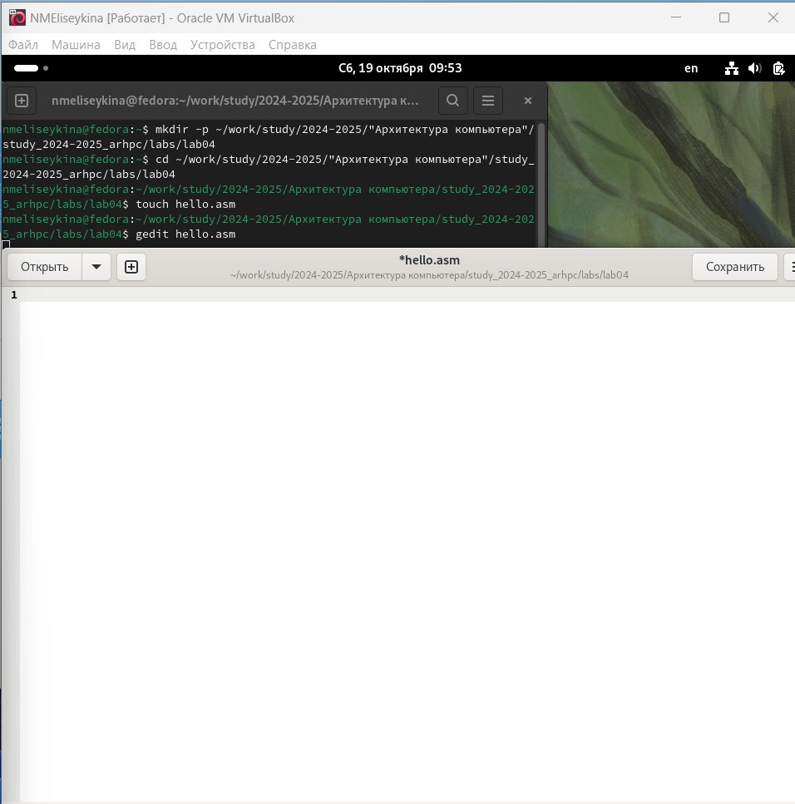

Созданный текстовый файл

1. Компилировали написанный текст программы «Hello World» (рис. 4.5 Компиляция текста программы).

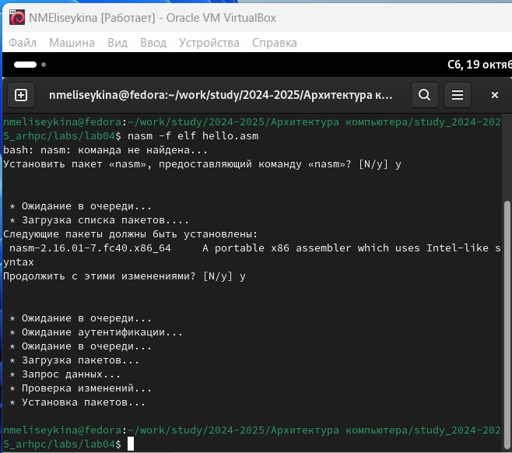

Компиляция текста программы

1. Выполнили команду: nasm -o obj.o -f elf -g -l list.lst hello.asm (рис. 4.6 Компиляция исходного файла hello.asm в obj.o).

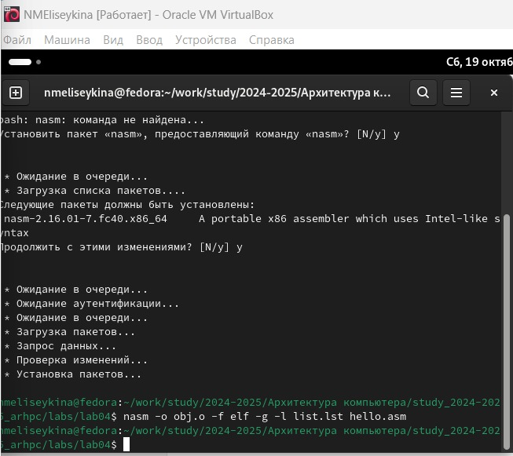

Компиляция исходного файла hello.asm в obj.o

1. Передали объектный файл на обработку (рис. 4.7 Передача объектного файла на обработку).

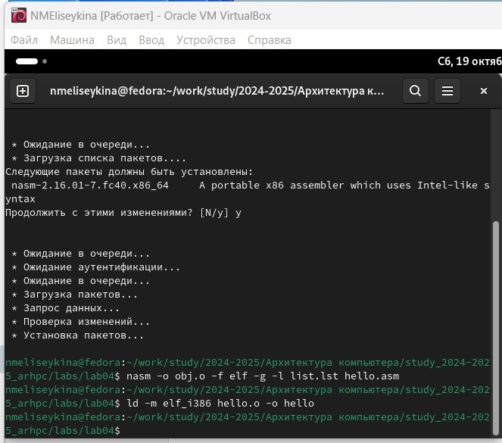

Передача объектного файла на обработку

1. Выполнили команду: ld -m elf_i386 obj.o -o main (рис. 4.8 Выполнение команды ld -m elf_i386 obj.o -o main).

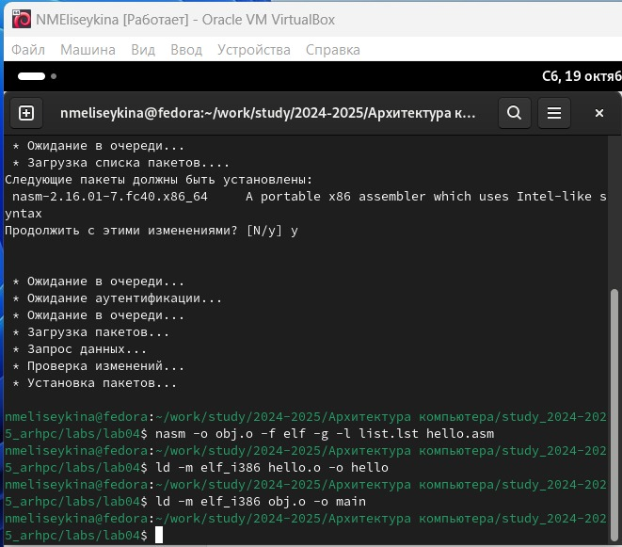

Выполнение команды ld -m elf_i386 obj.o -o main

1. Запустили на выполнение созданный файл (рис. 4.9 Выполнение созданного файла).

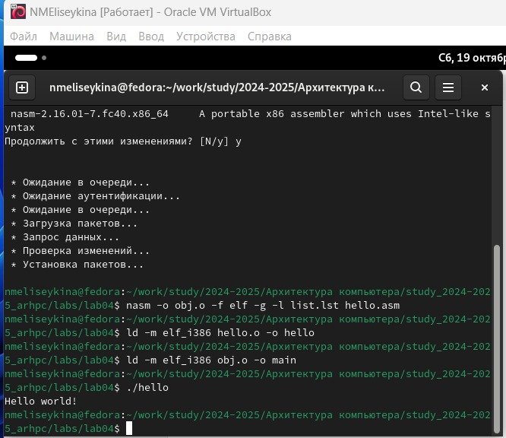

Выполнение созданного файла

Задание для самостоятельной работы

1. Сделали копию файла hello.asm с именем lab4.asm (рис. 4.10 Создание копии файла hello.asm с именем lab4.asm).

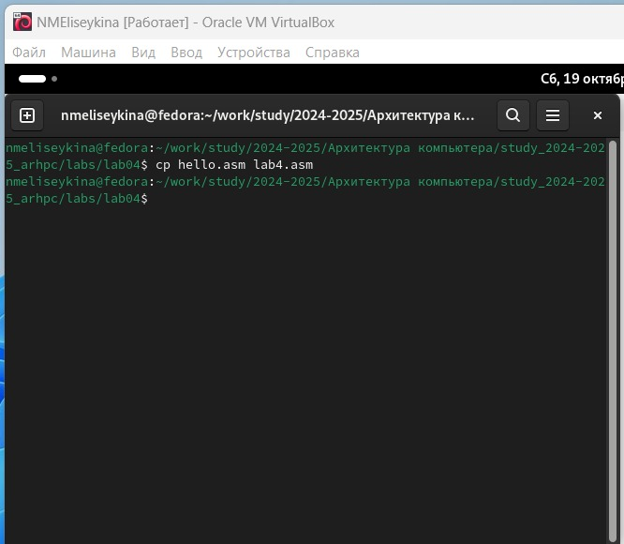

Создание копии файла hello.asm с именем lab4.asm

1. Внесли изменения в текст программы (рис. 4.11 Текст программы).

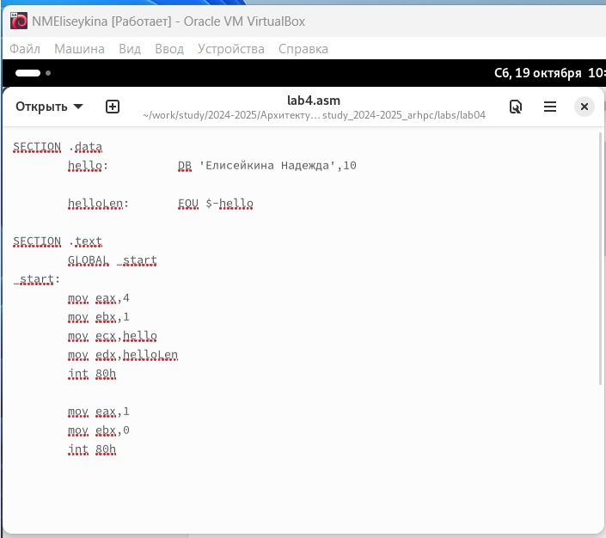

Текст программы

1. Оттранслировали полученный текст программы lab4.asm в объектный файл. Выполнили компоновку объектного файла и запустили исполняемый файл (рис. 4.12 Выполнение текста программы lab4.asm).

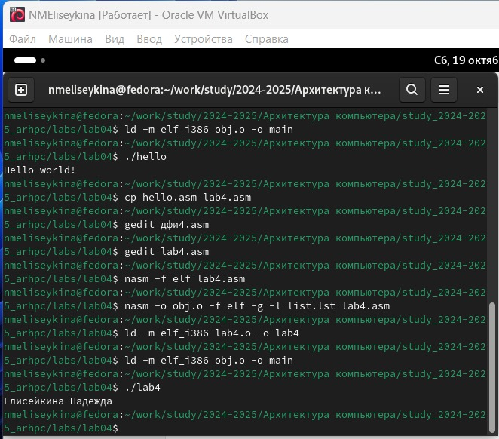

Выполнение текста программы lab4.asm

1. Скопировали файлы hello.asm и lab4.asm в локальный репозиторий и загрузили на Github (рис. 4.13 Загрузка на Github ).

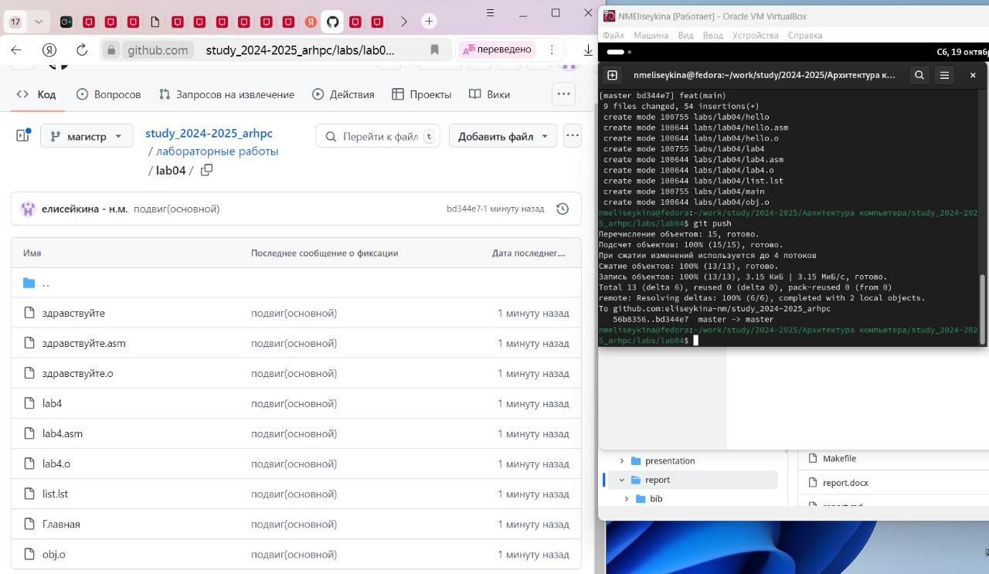

Загрузка на Github

# 5 Выводы

Освоили процедуры компиляции и сборки программ, написанных на ассемблере NASM.

# Список литературы

1. GDB: The GNU Project Debugger. — URL:https://www.gnu.org/software/gdb/.
2. GNU Bash Manual. — 2016. — URL: https://www.gnu.org/software/bash/manual/.
3. Midnight Commander Development Center. — 2021. — URL: https://midnight-commander. org/.
4. NASM Assembly Language Tutorials. — 2021. — URL: https://asmtutor.com/.
5. Newham C. Learning the bash Shell: Unix Shell Programming. — O’Reilly Media, 2005. — 354 с. — (In a Nutshell). — ISBN 0596009658. — URL: http://www.amazon.com/Learningbash-Shell-Programming-Nutshell/dp/0596009658.
6. Robbins A. Bash Pocket Reference. — O’Reilly Media, 2016. — 156 с. — ISBN 978-1491941591.
7. The NASM documentation. — 2021. — URL: https://www.nasm.us/docs.php.
8. Zarrelli G. Mastering Bash. — Packt Publishing, 2017. — 502 с. — ISBN 9781784396879.
9. Колдаев В. Д., Лупин С. А. Архитектура ЭВМ. — М. : Форум, 2018.
10. Куляс О. Л., Никитин К. А. Курс программирования на ASSEMBLER. — М. : Солон-Пресс, 2017.
11. Новожилов О. П. Архитектура ЭВМ и систем. — М. : Юрайт, 2016.
12. Расширенный ассемблер: NASM. — 2021. — URL: https://www.opennet.ru/docs/RUS/nasm/.
13. Робачевский А., Немнюгин С., Стесик О. Операционная система UNIX. — 2-е изд. — БХВПетербург, 2010. — 656 с. — ISBN 978-5-94157-538-1.
14. Столяров А. Программирование на языке ассемблера NASM для ОС Unix. — 2-е изд. — М. : МАКС Пресс, 2011. — URL: http://www.stolyarov.info/books/asm_unix.
15. Таненбаум Э. Архитектура компьютера. — 6-е изд. — СПб. : Питер, 2013. — 874 с. — (Классика Computer Science).
16. Таненбаум Э., Бос Х. Современные операционные системы. — 4-е изд. — СПб. : Питер, 2015. — 1120 с. — (Классика Computer Science).